2.语音信号预处理模块
为保证后续 MFCC 与 VQ 识别算法在稳定、干净的语音信号上工作，本课题首先对 LibriSpeech 数据集中 dev-clean 子集的原始语音进行预处理。预处理流程完全按照任务书中表 2 的要求实现，主要包括以下三个步骤：
（1）预加重（Pre-emphasis）
对原始时域语音信号 $x\left[n\right]$施加一阶预加重滤波器
$$y\left[n\right]=x\left[n\right]-μx\left[n-1\right],μ=0.95$$
以提升高频成分的能量，补偿声道和麦克风系统对高频的衰减。预加重在 Python 中通过一行向量运算实现，并对 LibriSpeech/dev-clean 中所有语音统一处理。
（2）基于短时能量与过零率的双门限端点检测
将预加重后的语音按帧长 256 点、帧移 128 点进行短时分析，计算每帧短时能量
$$E\left(k\right)=\sum_{n}{x_{k}^{2}\left[n\right]}$$
和过零率
其中 $x_{k}\left[n\right]$为第 $k$帧信号。根据能量最大值与过零率均值设定高、低能量阈值与过零率阈值，采用“双门限 + 连续帧”策略自动确定有效语音段的起止位置，有效去除首尾静音区段，仅保留实际发声部分。
（3）分帧与汉明窗加权
在得到的有效语音段上，继续按帧长 256、帧移 128 进行分帧，并对每一帧乘以汉明窗，以减小帧边界的频谱泄漏。预处理模块最终输出两类数据：一是去静音后的连续语音波形，保存为 _clean.wav 文件，供后续 MATLAB 特征提取模块直接使用；二是汉明窗加权后的语音帧矩阵，保存为 *_frames.npy，为后续 VQ 码本训练和分析提供基础数据。
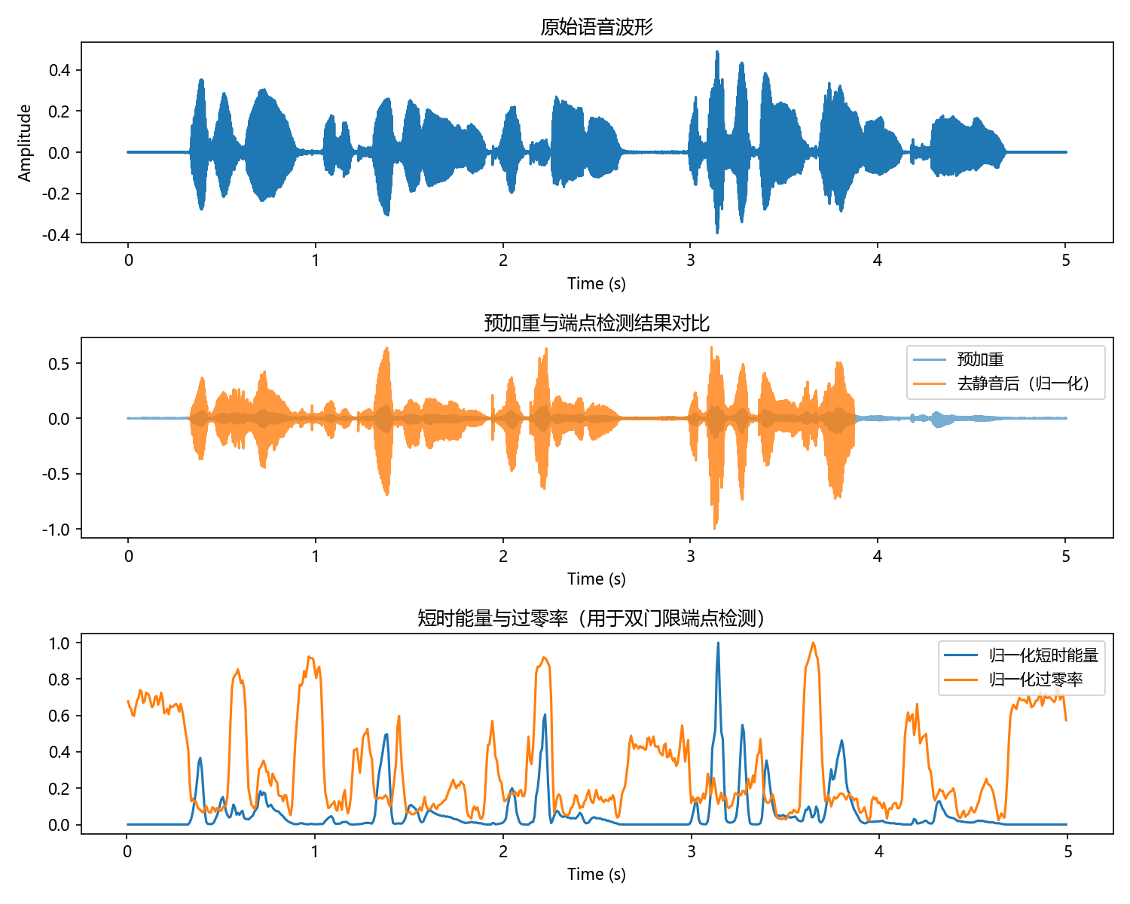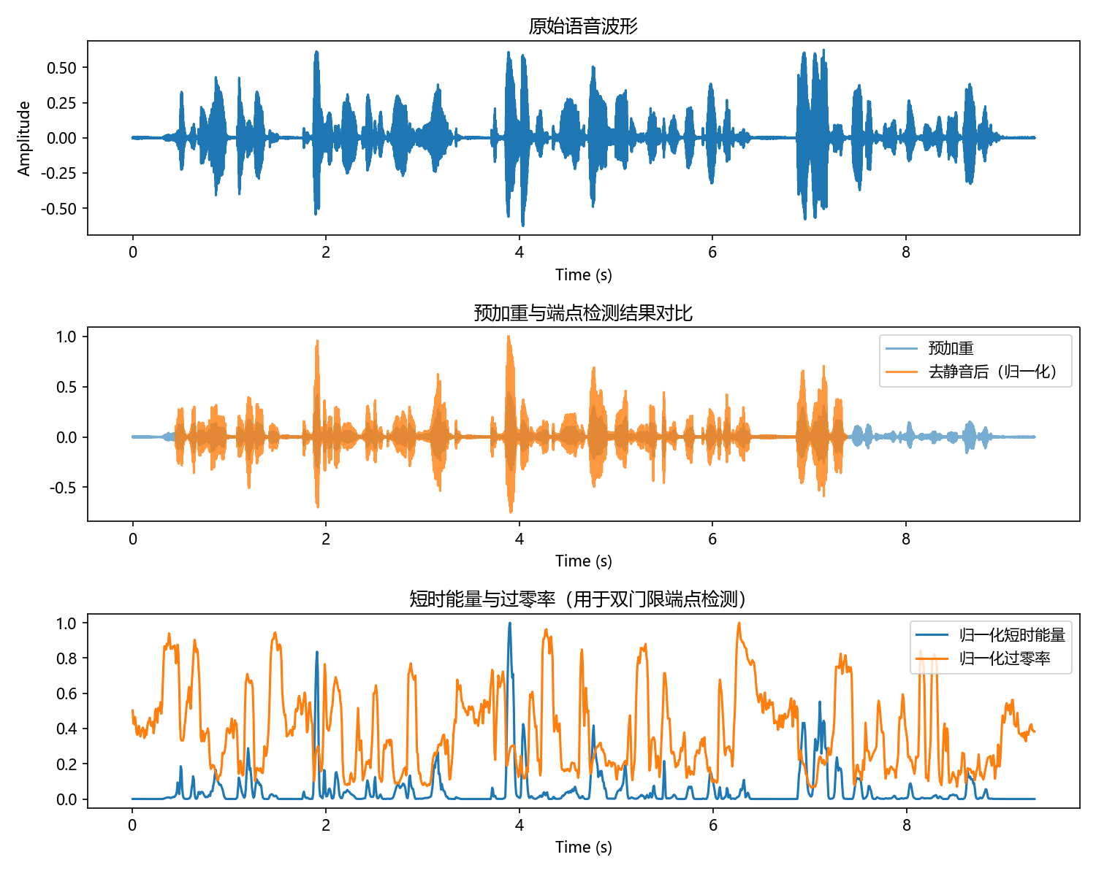
上图为原始语音波形，可以看到句首句尾存在较长静音区；中图叠加给出了预加重后的波形和端点检测后截取的有效语音波形，其中橙色曲线仅在发声区间存在，表明首尾静音已被有效剔除；下图展示了对应的短时能量与过零率曲线，语音区能量峰值显著高于静音区，过零率在语音区也明显升高，验证了基于“能量 + 过零率”双门限进行端点检测的合理性。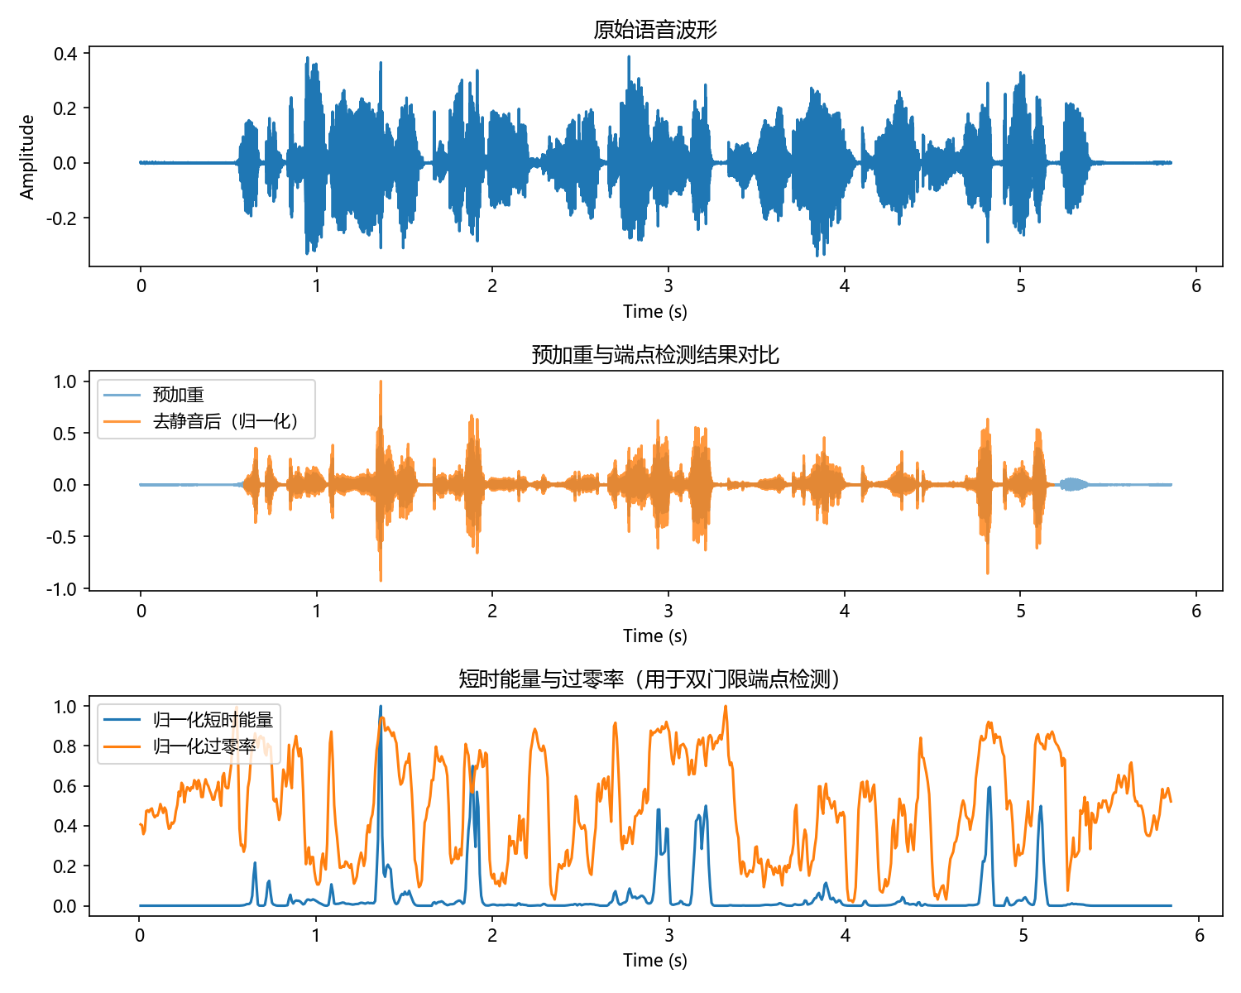
可以看到，去静音后的波形在时间轴上的起始位置与短时能量显著上升的位置基本一致，进一步说明端点检测起止点的选取是合理的。

